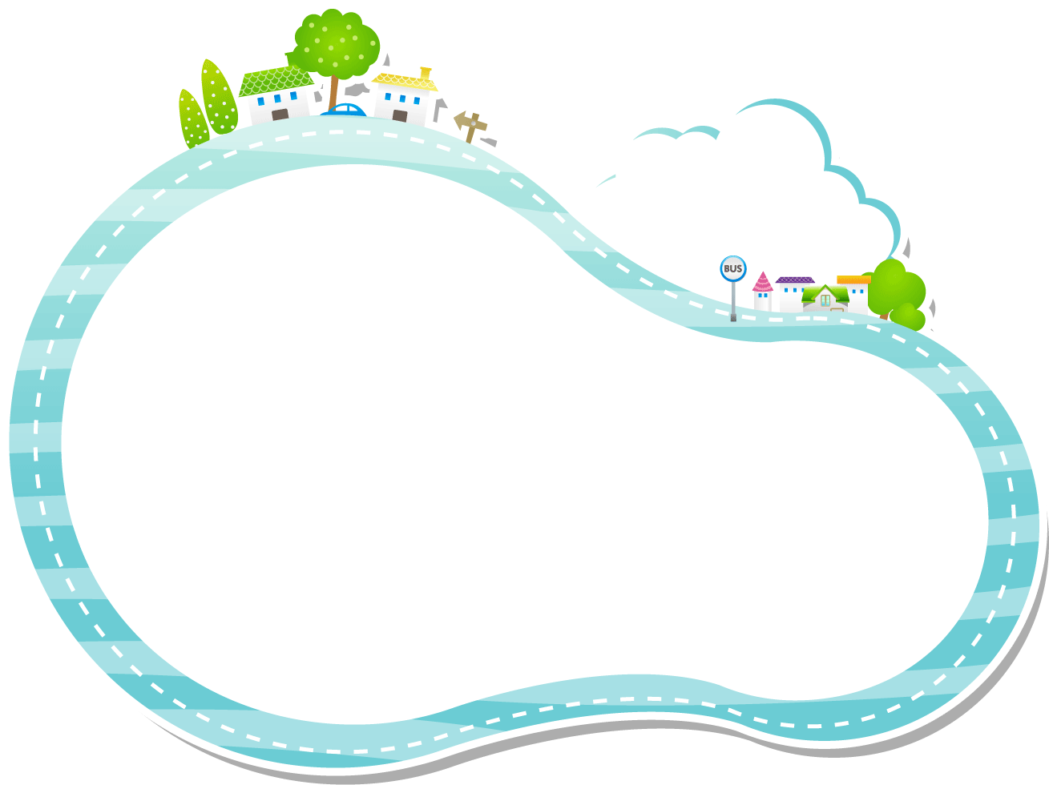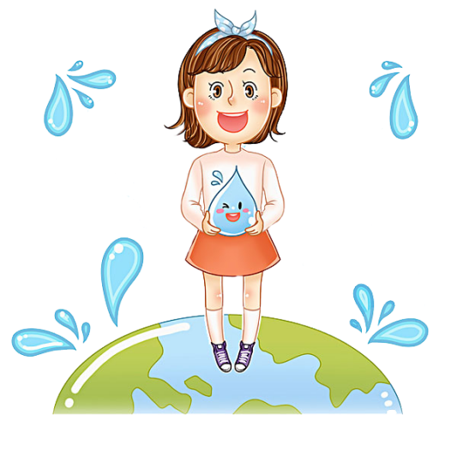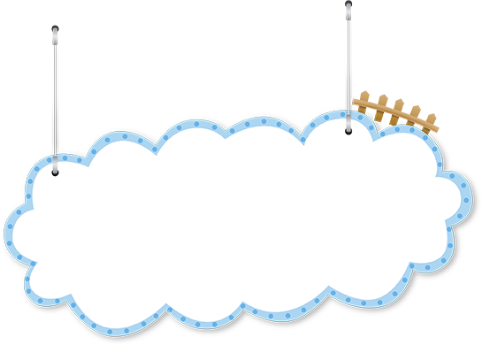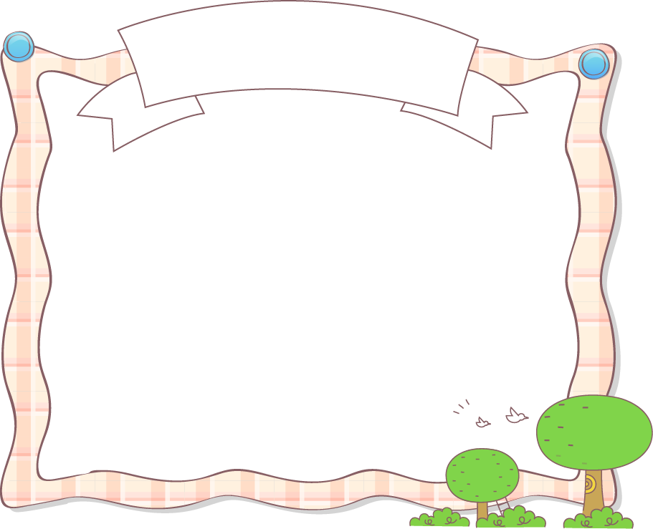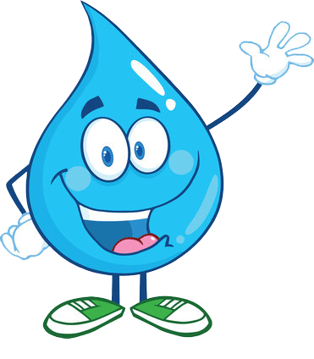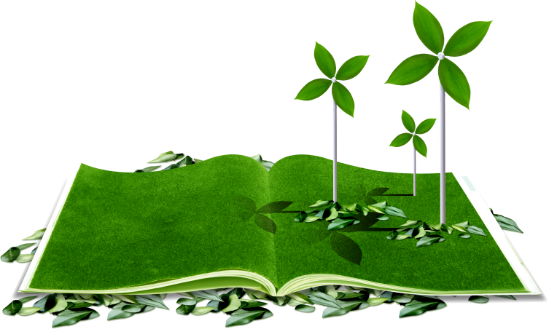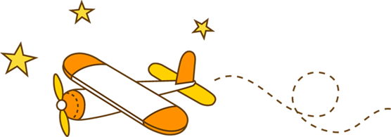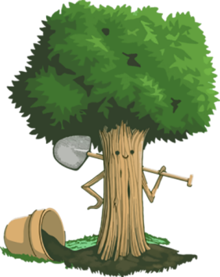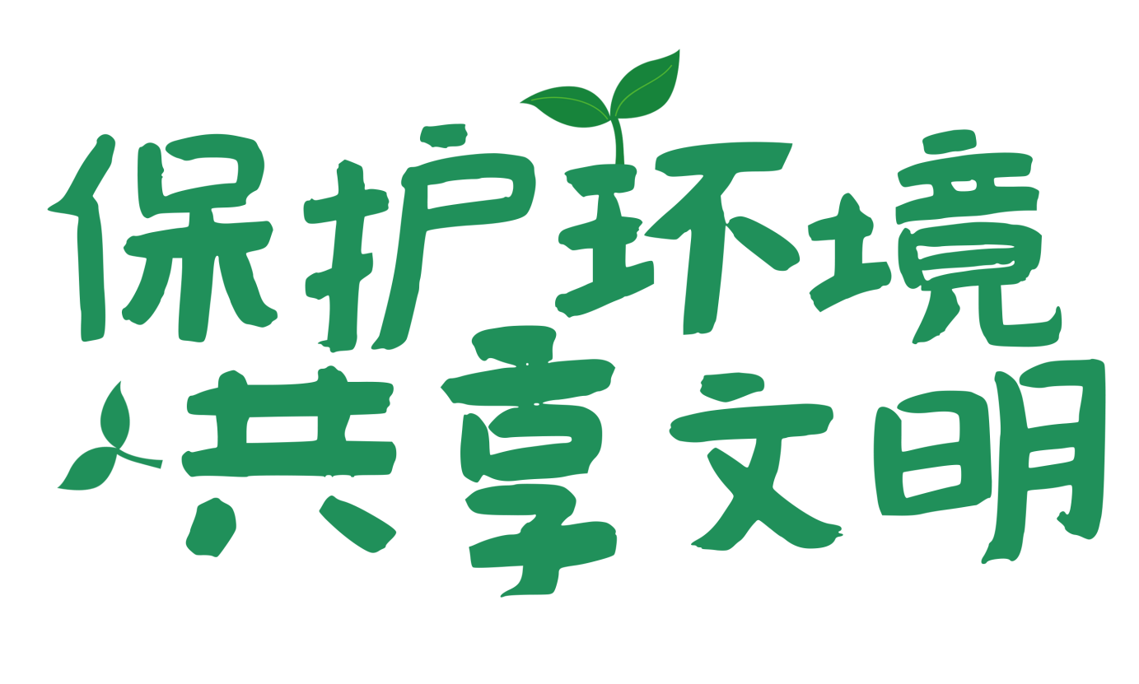

[我](http://edu.pcbaby.com.cn/zuowen/xrzw/wozw/" \t "http://edu.pcbaby.com.cn/375/_blank)认为低碳的生活方式，就是在生活的细节

上注重节能减耗。平常一些不起眼的习惯、用具都有可能会污染我

们身边的环境，造成一些不必要的损失。我们只要在生活中注意节约，注重小地方的消耗，就会拥有一个不一样的低碳健康生活。

只要我洗好手，就会把[水](http://baike.pcbaby.com.cn/qzbd/6865.html" \t "http://edu.pcbaby.com.cn/375/_blank)龙头拧得紧紧的，不让一滴水逃出，可我又担心爸爸妈妈[爷爷](http://edu.pcbaby.com.cn/zuowen/xrzw/yeyezw/" \t "http://edu.pcbaby.com.cn/375/_blank)能不能做好，但每次看到他们进洗手间洗完手

顺其自然的把水龙头拧紧，我就十分高兴，我[希望](http://edu.pcbaby.com.cn/zuowen/lzzw/xwzw/" \t "http://edu.pcbaby.com.cn/375/_blank)“低碳[家](http://edu.pcbaby.com.cn/zuowen/htzw/jiazw/" \t "http://edu.pcbaby.com.cn/375/_blank)庭”做得更好。

低碳生活真幸福

节水，全称节约用水。我国是一个淡水资源分布不均的国家，在日常生活中，我们一拧水龙头，水就源源不断地流出来，可能丝毫感觉不到水的危机。但事实上，我国有些地区已经处于严重缺水状态，而我们赖以生存的水，也正日益短缺。目前，全世界还有**超过10亿**的人口用不上清洁的水，并且，人类每年有310万人因饮用不洁水患病而死亡。

水是生命之源。人类的生存需要水，我们的生活和经济

社会系统运转都离不开水这一基本的物质。我国人均淡水

资源只有世界水平的四分之一。

节 水

我是环保小天使

身为环保小天使，我当然有义务保护好人类的家园—[地球](http://www.xiaogushi.com/zuowen/zhuanti/diqiu/" \t "http://www.xiaogushi.com/zuowen/sinianji/_blank)。如果想让我们的家园更干净，还要采纳我的建议：

一、不可以随地吐痰，要不就吐在垃圾桶或垃圾堆里。

二、不要乱扔垃圾。如果中国十三亿人每人随地扔一块垃圾，我们住的地方就多了十三亿块垃圾。

三、工厂不要向江河排放污水，一定要先净化后才能排放，否则连我们喝的水也会有问题的。

四、要尽量减少汽车尾气的污染，最好的办法是采用环保汽油，此外就是尽量乘坐公交车。

五、作为市民，看见有破坏环保的行为要大胆去制止和劝说，不要对这些行为熟视无睹。